

题目:活动类购票系统的设计与实现

学 院： 信息与人工智能学院
姓 名： 王金凤 、 黄依霖
专 业： 数字媒体技术
班 级： 信息A2341班
指导教师： 付琦

二〇二五年 十二月

摘要
随着互联网技术发展与数字经济普及，文化娱乐、体育赛事等活动的消费需求持续增长，传统线下购票模式及主流线上平台存在的购票流程繁琐、优惠券使用复杂、票务信息同步不及时等问题，已难以满足用户便捷高效的购票需求。本文以大麦网等主流平台为参考并优化，聚焦活动类购票系统的设计与实现，完成了全流程的研究工作。首先，从用户、商家、系统三个维度明确核心需求，聚焦购票流程简化、优惠券灵活使用等优化方向；其次，构建概念模型，划分10个核心实体，明确实体间关联关系并通过E-R图可视化呈现；最后，将概念模型转化为符合第三范式的关系模式，设计10张核心数据表，明确字段类型、约束及关联规则。研究成果构建了严谨且适配性强的数据模型，可有效支撑核心业务全流程数据流转，具备良好扩展性，为活动类购票平台提供了可靠的技术方案，助力推动活动票务行业的数字化升级。
关键词：活动类购票系统；需求分析；关系数据库设计

Abstract
With the development of internet technology and the in-depth popularization of the digital economy, the consumer demand for activities such as cultural entertainment and sports events has been growing increasingly. The traditional offline ticketing model and the problems existing in mainstream online platforms, such as cumbersome ticketing processes, complex use of coupons, and delayed synchronization of ticketing information, can no longer meet users' needs for convenient and efficient ticketing. Referring to and optimizing mainstream platforms such as Damai.com, this paper focuses on the design and implementation of an activity-based ticketing system and completes the whole process of research work. Firstly, it clarifies the core needs from three dimensions: users, merchants, and the system, focusing on optimization directions such as simplifying the ticketing process and flexible use of coupons. Secondly, it constructs a conceptual model, divides 10 core entities, clarifies the relationships between entities and presents them visually through an E-R diagram. Finally, it converts the conceptual model into a relational schema that meets the Third Normal Form (3NF), designs 10 core data tables, and defines the field types, constraints, and association rules clearly. The research results construct a rigorous and highly adaptable data model, which can effectively support the full-process data flow of core businesses and has good scalability. It provides a reliable technical solution for activity-based ticketing platforms and helps promote the digital upgrading of the activity ticketing industry.

目录
摘要 - 1 -
Abstract - 2 -
第一章 引言 - 4 -
第二章 需求分析 - 5 -
2.1用户需求 - 5 -
2.2商家需求 - 5 -
2.3系统需求 - 6 -
第三章 概念模型设计 - 7 -
3.1实体分类 - 7 -
3.2E-R 图整体说明 - 13 -
3.3实体关系定义说明 - 14 -
第四章 逻辑模型设计 - 16 -
4.1关系模式转化 - 16 -
4.2数据表结构 - 16 -
第五章 结论 - 24 -
5.1研究成果 - 24 -
5.2系统优势 - 24 -
5.3后续展望 - 24 -
参考文献 - 26 -

第一章 引言
随着互联网技术的飞速发展和数字经济的深度普及，文化娱乐、体育赛事等活动的消费需求日益增长，传统线下购票模式已难以满足用户便捷、高效的购票需求。活动类购票平台作为连接用户与活动主办方的重要桥梁，其功能完整性、操作便捷性和系统稳定性直接影响用户体验与行业发展^{[1]}。
大麦网等主流购票平台已在市场中占据重要地位，但在实际运营中仍存在部分优化空间，如用户购票流程繁琐、优惠券使用逻辑复杂、票务信息同步不及时、评论真实性难以保障等问题。为解决这些痛点，本文设计并实现一款基于大麦网优化的活动类购票系统，通过合理的需求分析、科学的数据库设计和高效的功能实现，为用户提供更优质的购票服务，同时为活动主办方和商家提供便捷的管理渠道，推动活动票务行业的数字化升级。
本系统聚焦活动票务的全流程管理，涵盖用户注册登录、活动展示、票务选购、订单支付、优惠券使用、评论互动等核心功能。通过优化系统架构和数据模型，提升系统的并发处理能力和数据安全性，满足大规模用户同时购票的场景需求^{[2]}。同时，强化实名认证、订单追溯、评论审核等机制，保障交易安全与信息真实，为活动票务行业的高质量发展提供技术支撑^{[4]}。

第二章 需求分析

2.1用户需求
1.注册与登录：支持用户通过手机号注册账号，完成实名认证后即可登录系统，登录方式包括手机号 + 密码登录，确保账号安全性。
2.活动浏览与查询：用户可按活动类型、所在城市、举办时间等条件筛选活动，查看活动详情（含活动简介、演出阵容、场馆信息、票价范围等），并可收藏感兴趣的活动^{[1]}。
3.购票功能：在活动开售时间后，用户可选择座位区域、排号及座号，添加购票数量，支持使用账户余额、微信支付、支付宝支付等多种支付方式完成订单支付，支付过程中可叠加优惠券享受优惠。
4.订单管理：用户可查看所有订单的状态（待支付、已支付、已取消、已退票、已完成），对未支付订单进行支付或取消操作，对已支付订单可申请退票（符合退票规则前提下），并查看退票进度^{[3]}。
5.优惠券管理：用户可领取平台发放的优惠券，查看优惠券的使用规则、适用活动类型及有效期，在购票时自动匹配可使用的优惠券并抵扣金额。
6.评论互动：用户购票完成并参与活动后，可对活动进行评分和评论，查看其他用户的评论及商家回复，分享活动体验。

2.2商家需求
1.商家入驻与认证：商家需提交相关资质材料（如统一社会信用代码、联系人信息等）完成注册认证，经平台审核通过后可开展活动发布等操作。
2.活动管理：商家可发布活动信息，包括活动名称、类型、场馆、时间、票价、海报、简介等，设置活动开售时间，实时查看活动剩余票数和售票进度，可在符合规则的前提下修改活动信息或取消活动。
3.票务管理：商家可管理活动对应的票务资源，设置座位区域、排号、座号及对应票价，实时同步票务销售状态，避免超售、漏售等问题。
4.数据统计：商家可查看活动的售票数据、订单数据、收入统计等，为活动运营和后续活动策划提供数据支持。
5.评论回复：商家可查看用户对活动的评论，针对用户反馈进行回复，提升用户互动体验。

2.3系统需求
1.性能需求：系统需支持高并发访问，在活动开售高峰期（如热门演唱会抢票场景），能承受大量用户同时操作，确保购票流程顺畅，无卡顿、超时等问题；页面响应时间不超过 2 秒，订单支付成功率不低于 99%。
2.安全需求：用户密码需进行加密存储，防止信息泄露；系统需具备防 SQL 注入、防 XSS 攻击等安全防护能力，保障用户数据和交易安全；票务信息和订单数据需实时同步并备份，防止数据丢失。
3.兼容性需求：系统需支持电脑端、移动端等多种终端访问，适配主流浏览器（如 Chrome、Firefox、Edge 等）和移动设备操作系统（iOS、Android），确保不同终端用户都能获得一致的使用体验。
4.可扩展性需求：系统架构设计需具备灵活性和可扩展性，支持后续新增功能（如直播售票、会员专属活动等）和业务场景拓展，满足行业发展和用户需求变化。

第三章 概念模型设计

3.1实体分类
根据系统需求分析，本系统的核心实体可分为以下 10 类，各实体的核心属性已明确界定：
1.用户：对应平台注册使用的用户，属性包括：用户 ID、手机号、密码、昵称、真实姓名、身份证号、性别、生日、注册时间、账户余额、会员等级、状态。E-R图如下所示。

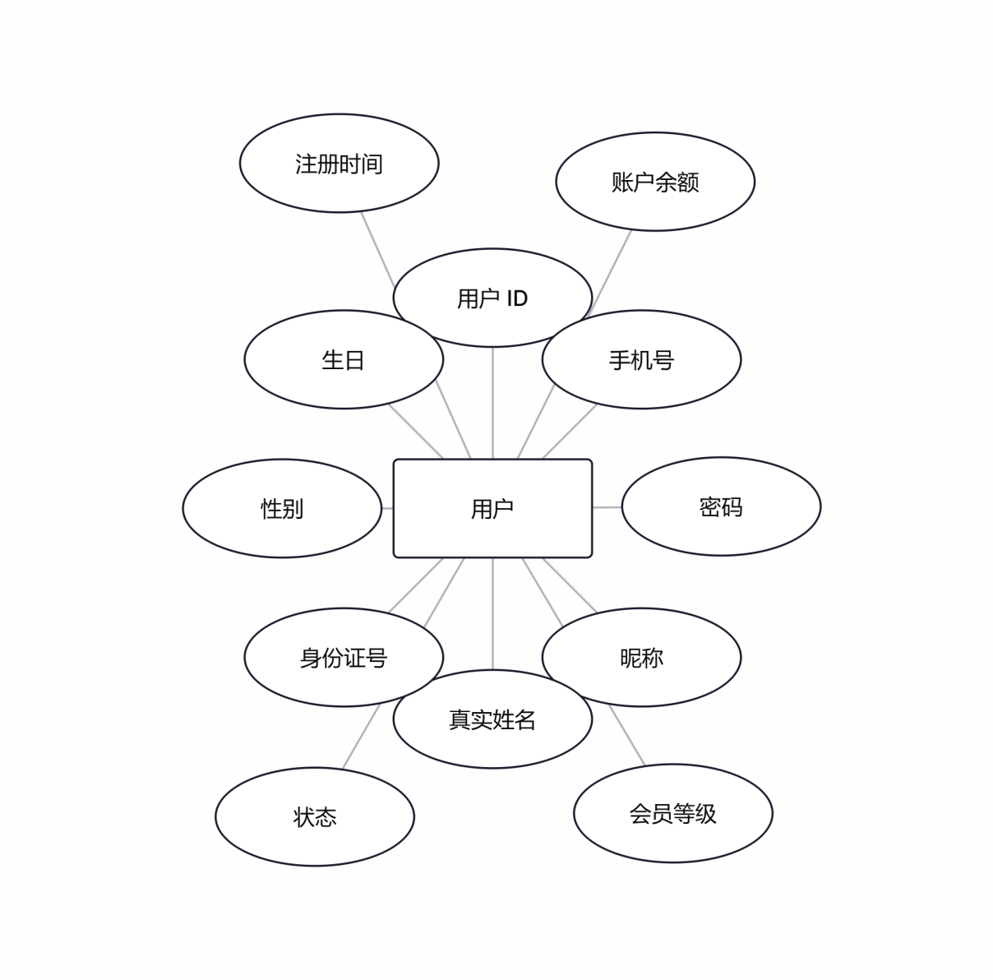
- 活动：对应各类线下文娱体育项目，属性包括：活动 ID、活动名称、活动类型、主办方 ID、场馆 ID、活动海报、活动简介、开始时间、结束时间、开售时间、售罄时间、票价范围、剩余票数、状态。E-R图如下所示。

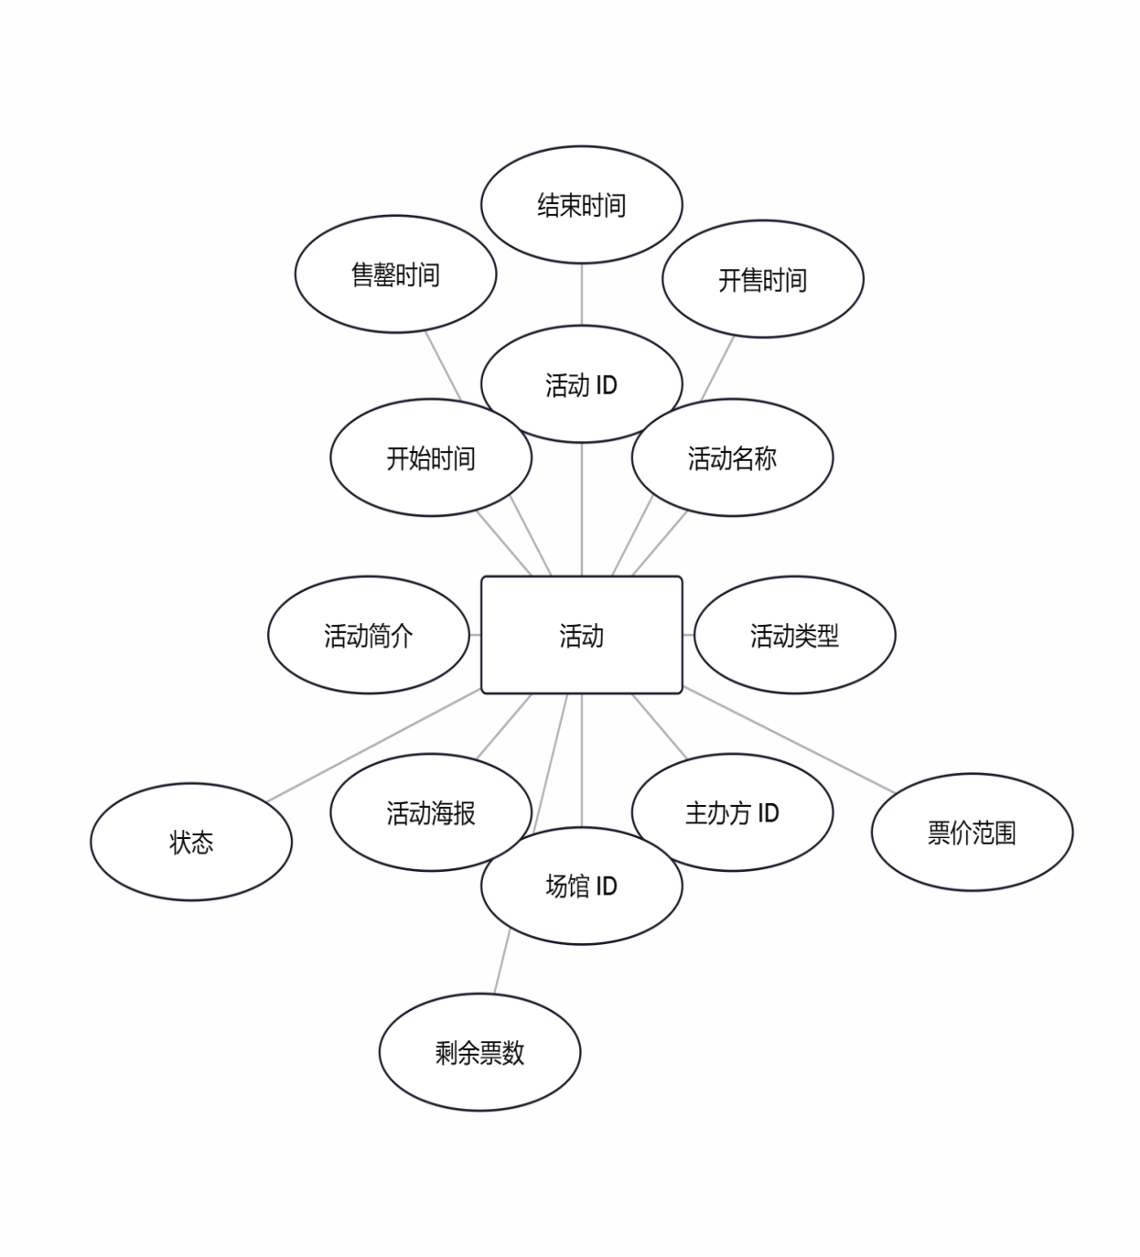
- 票务：对应活动的具体座位票据，属性包括：票务 ID、活动 ID、座位区域、排号、座号、票价、票务状态、生成时间。E-R图如下所示。
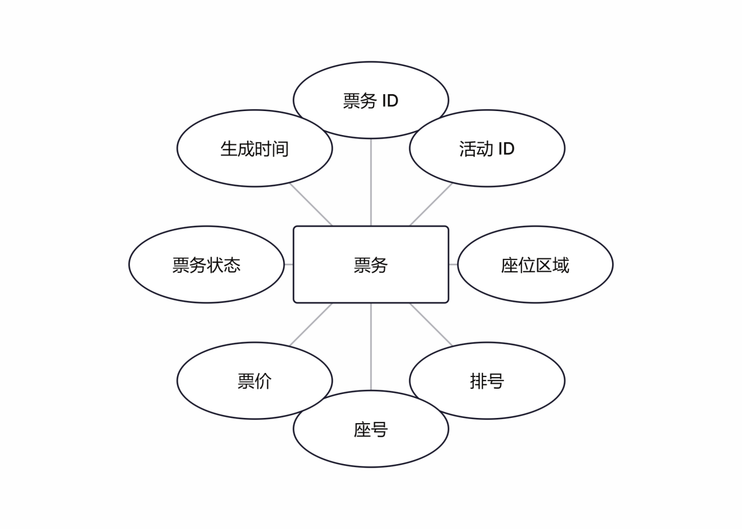
- 订单：对应用户购票的交易记录，属性包括：订单 ID、用户 ID、订单金额、支付金额、优惠金额、支付方式、订单状态、创建时间、支付时间、取消时间、退票时间、备注。E-R图如下所示。
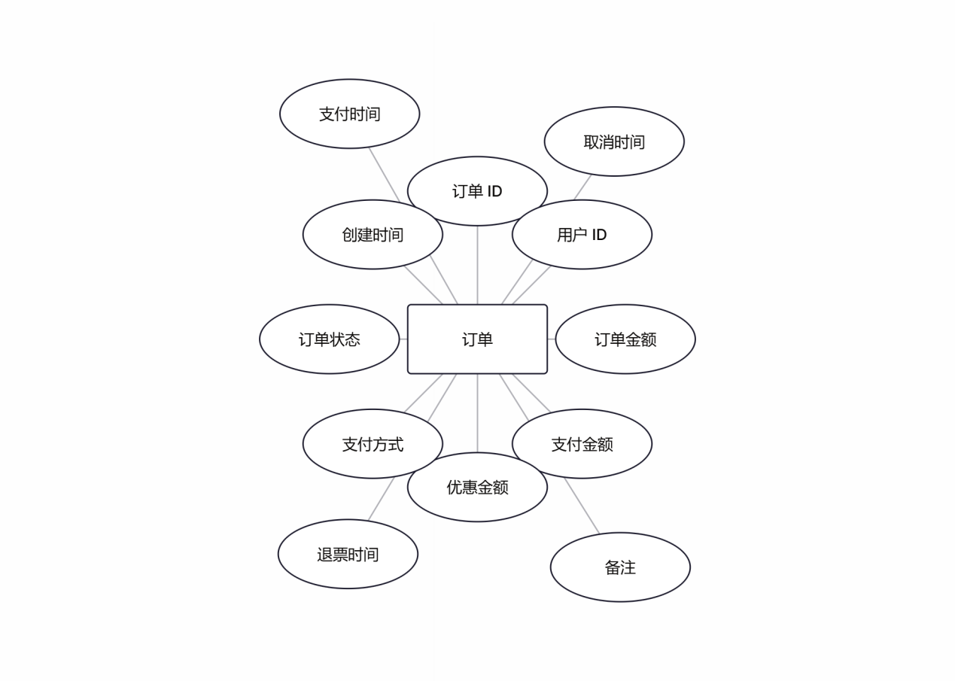
- 订单 - 票务关联表：对应订单与票务的关联关系，属性包括：关联 ID、订单 ID、票务 ID。E-R图如下所示。
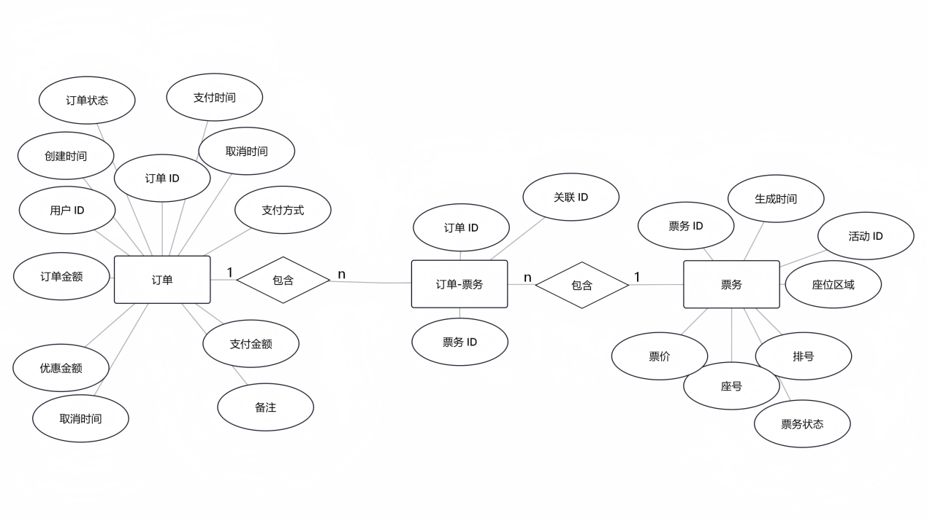
- 场馆：对应活动举办的场地，属性包括：场馆 ID、场馆名称、所在城市、详细地址、容纳人数、联系电话、场馆简介、场馆图片。E-R图如下所示。
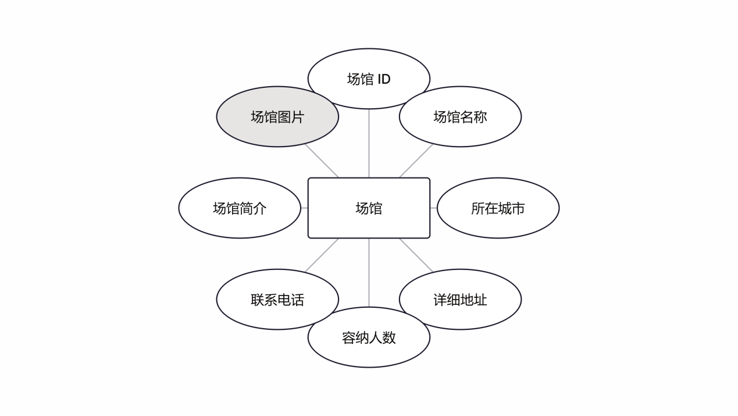
- 商家：对应活动的主办运营主体，属性包括：商家 ID、商家名称、商家类型、统一社会信用代码、联系人、联系电话、邮箱、注册时间、状态。E-R图如下所示。
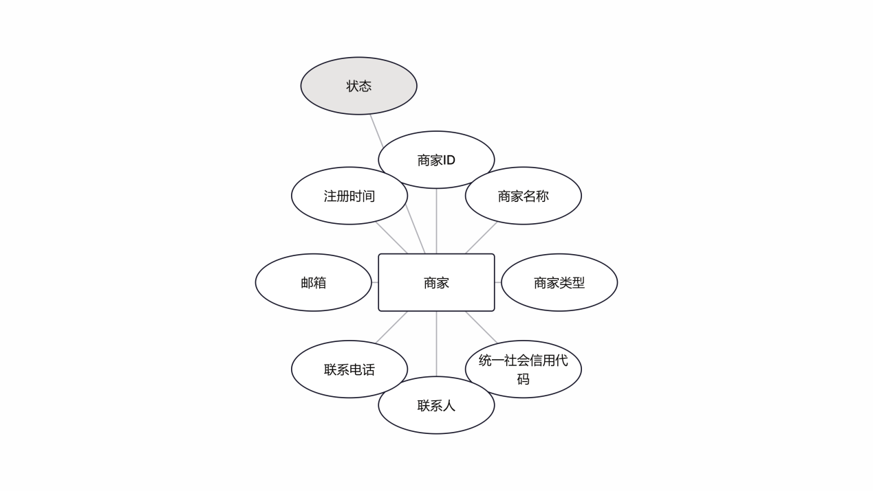
- 优惠券：对应平台发放的优惠凭证，属性包括：优惠券 ID、优惠券名称、优惠类型、优惠金额、折扣比例、使用门槛、适用活动类型、发放时间、过期时间、总发行量、剩余数量、状态。E-R图如下所示。

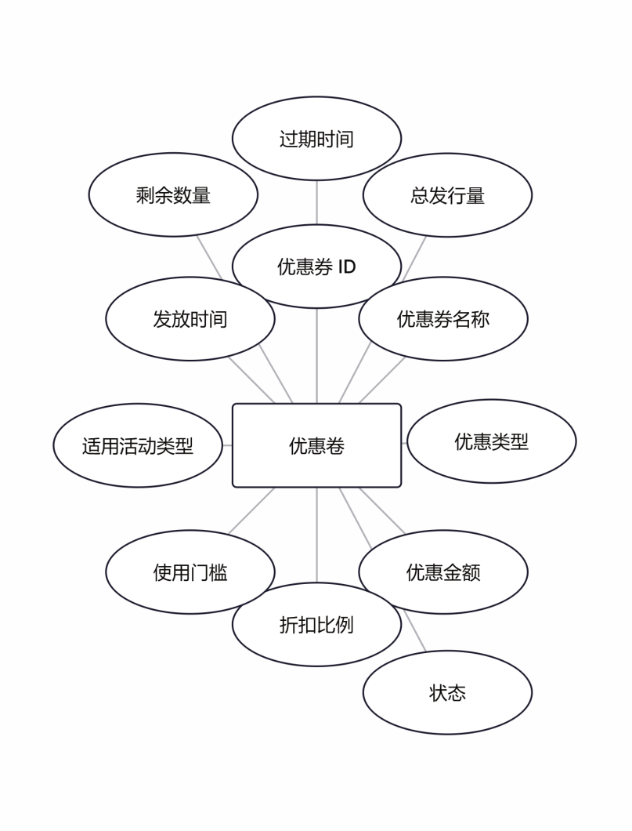
- 用户 - 优惠券关联表：对应用户与优惠券的关联关系，属性包括：关联 ID、用户 ID、优惠券 ID、领取时间、使用状态、使用订单 ID。E-R图如下所示。
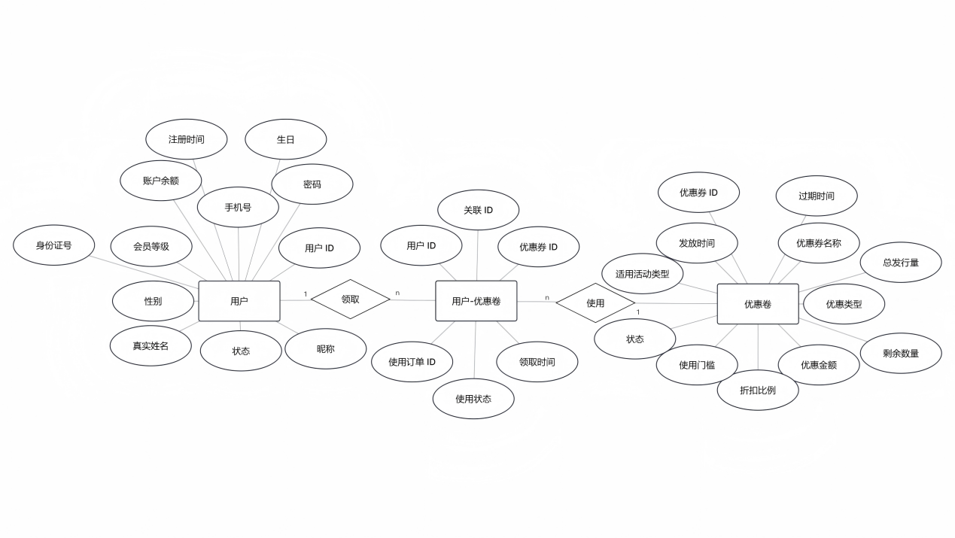
- 评论：对应用户购票后对活动的评价，属性包括：评论 ID、用户 ID、活动 ID、订单 ID、评论内容、评分、评论时间、点赞数、回复内容、回复时间。E-R图如下所示。
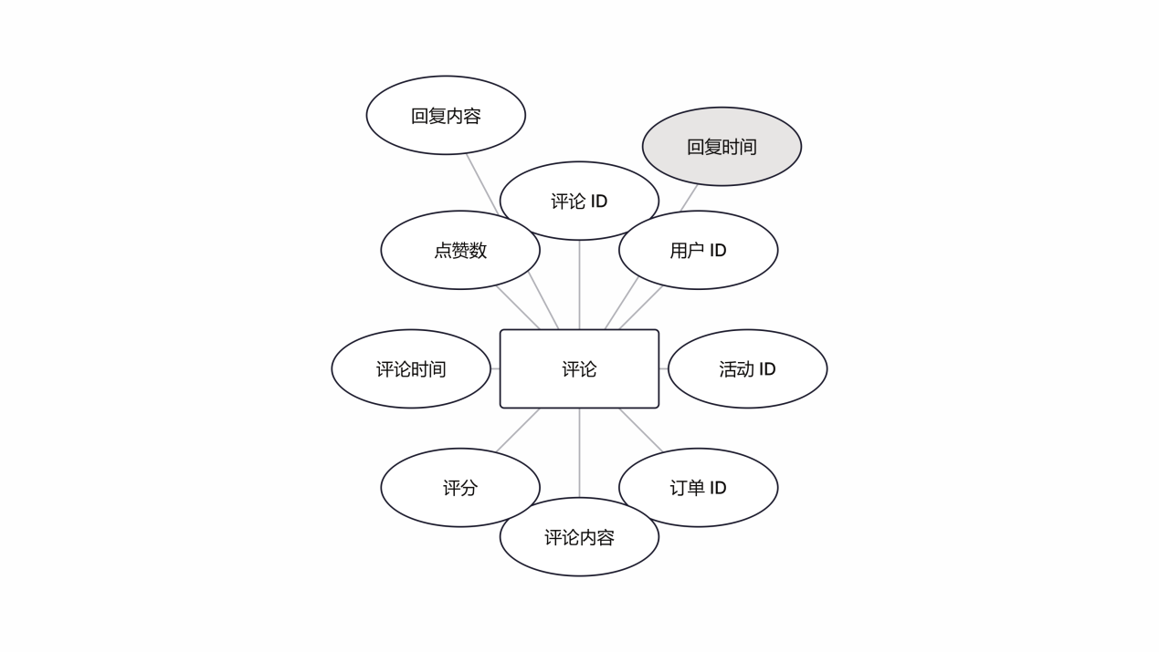

3.2E-R 图整体说明

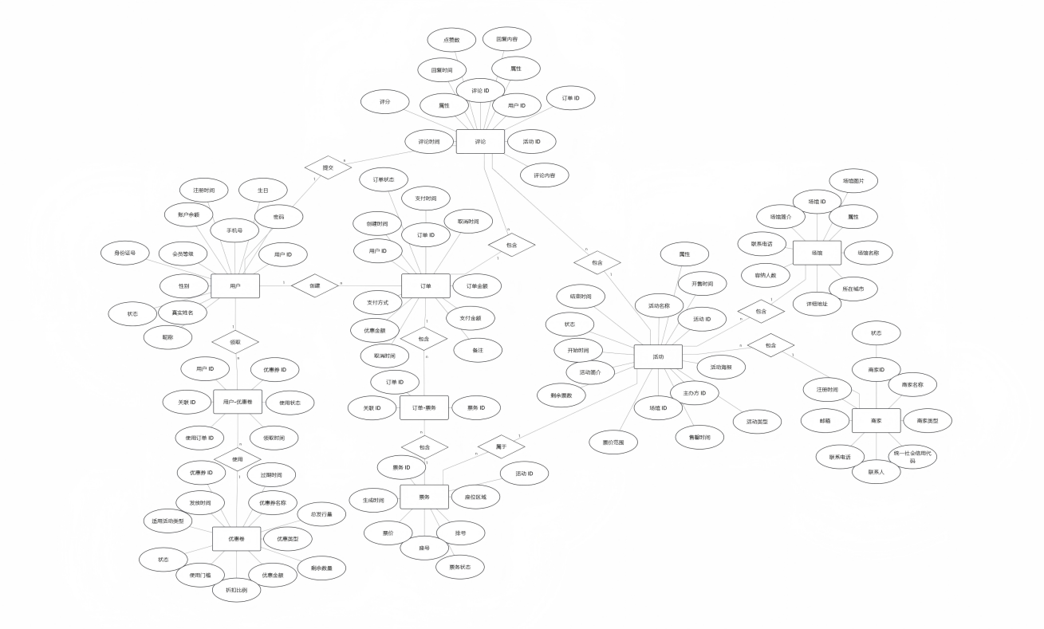
系统 E-R 图（实体 - 关系图）是对系统中实体、属性及实体间关系的可视化描述，清晰展现了各实体的关联逻辑，为后续数据库设计提供核心依据。
在本系统 E-R 图中，核心关联逻辑如下：用户与订单为一对多关系（一个用户可创建多个订单，一个订单仅归属一个用户）；活动与票务为一对多关系（一个活动包含多个票务，一个票务仅对应一个活动）；订单与票务通过订单 - 票务关联表实现多对多关系；活动与商家、场馆均为多对一关系（一个商家可发起多个活动，一个场馆可举办多个活动，一个活动仅对应一个商家和一个场馆）；用户与优惠券通过用户 - 优惠券关联表实现多对多关系；评论与用户、活动、订单均为多对一关系（一个用户可发布多个评论，一个活动可拥有多个评论，一个订单仅对应一个评论）。
E-R 图全面覆盖了系统的核心业务实体和关联关系，确保各实体间的逻辑清晰、无冗余，为数据库的逻辑模型设计奠定基础。

3.3实体关系定义说明
1.用户（User）与订单（Order）：关联类型为一对多（1:N）。关联依据为用户 ID（user_id），一个用户可发起多个购票订单，每个订单均记录对应的用户 ID，通过该外键实现用户与订单的关联查询，便于用户查看个人订单记录。
2.活动（Activity）与票务（Ticket）：关联类型为一对多（1:N）。关联依据为活动 ID（activity_id），一个活动包含多个座位对应的票务，每张票务均关联唯一的活动 ID，确保票务与活动的精准匹配，便于管理活动的所有票务资源。
3.订单（Order）与票务（Ticket）：关联类型为多对多（M:N）。通过订单 - 票务关联表（Order_Ticket）实现关联，关联依据为订单 ID（order_id）和票务 ID（ticket_id）。一个订单可包含多张票务（如用户一次性购买多张同活动门票），一张票务仅能归属一个订单，关联表记录了两者的对应关系，便于查询订单包含的票务信息及票务所属的订单。
4.活动（Activity）与商家（Merchant）：关联类型为多对一（M:1）。关联依据为主办方 ID（sponsor_id），多个活动可由同一个商家发起，每个活动仅对应一个商家，通过该关联可追溯活动的主办方信息，便于商家管理其发起的所有活动。
5.活动（Activity）与场馆（Venue）：关联类型为多对一（M:1）。关联依据为场馆 ID（venue_id），多个活动可在同一个场馆举办，每个活动仅对应一个场馆，通过该关联可查看场馆举办的所有活动，便于场馆资源的统筹管理。
6.用户（User）与优惠券（Coupon）：关联类型为多对多（M:N）。通过用户 - 优惠券关联表（User_Coupon）实现关联，关联依据为用户 ID（user_id）和优惠券 ID（coupon_id）。一个用户可领取多张不同的优惠券，一张优惠券可被多个用户领取，关联表记录了用户领取优惠券的时间、使用状态等信息，便于管理优惠券的发放和使用情况。
7.评论（Comment）与用户（User）：关联类型为多对一（M:1）。关联依据为用户 ID（user_id），多个评论可由同一个用户发布，每个评论均记录对应的用户 ID，便于追溯评论的发布者，同时限制仅已注册用户可发布评论。
8.评论（Comment）与活动（Activity）：关联类型为多对一（M:1）。关联依据为活动 ID（activity_id），多个评论可对应同一个活动，每个评论均记录对应的活动 ID，便于集中展示活动的所有用户评论，为其他用户提供参考。
9.评论（Comment）与订单（Order）：关联类型为多对一（M:1）。关联依据为订单 ID（order_id），每个评论均关联一个已支付的订单，确保仅实际购票并参与活动的用户可发布评论，保证评论的真实性和有效性。

第四章 逻辑模型设计

4.1关系模式转化
根据概念模型中的 E-R 图和实体关系定义，遵循关系数据库设计的基本原则，将实体及实体间关系转化为以下关系模式（表结构），确保每个关系模式具有明确的主键和外键，满足第三范式（3NF），减少数据冗余：
1.用户表（User）：存储用户的核心信息，以 user_id 为主键。
2.活动表（Activity）：存储活动的核心信息，以 activity_id 为主键，sponsor_id 和 venue_id 为外键，分别关联商家表和场馆表。
3.票务表（Ticket）：存储票务的核心信息，以 ticket_id 为主键，activity_id 为外键关联活动表。
4.订单表（Order）：存储订单的核心信息，以 order_id 为主键，user_id 为外键关联用户表。
5.订单 - 票务关联表（Order_Ticket）：存储订单与票务的关联关系，以 relation_id 为主键，order_id 和 ticket_id 为外键，分别关联订单表和票务表。
6.场馆表（Venue）：存储场馆的核心信息，以 venue_id 为主键。
7.商家表（Merchant）：存储商家的核心信息，以 merchant_id 为主键。
8.优惠券表（Coupon）：存储优惠券的核心信息，以 coupon_id 为主键。
9.用户 - 优惠券关联表（User_Coupon）：存储用户与优惠券的关联关系，以 relation_id 为主键，user_id 和 coupon_id 为外键，分别关联用户表和优惠券表。
10.评论表（Comment）：存储评论的核心信息，以 comment_id 为主键，user_id、activity_id 和 order_id 为外键，分别关联用户表、活动表和订单表。

4.2数据表结构
1.数据表用户表（User）的数据结构如下：
列名 | 数据类型 | 约束条件
用户 ID（User_id） | INT | 主码
手机号（Phone） | VARCHAR (11) | 主码
密码（Password） | VARCHAR (64) | 加密存储
昵称（Nickname） | VARCHAR (30) | 非空
真实姓名（Real_name） | VARCHAR (20) | 非空
身份证号（Id_card） | VARCHAR (18) | 主码
性别（Gender） | CHAR (1) | 默认值、非空
生日（Birthday） | DATE | 无约束
注册时间（Register_time） | DATETIME | 非空
账户余额（Balance） | DECIMAL (10,2) | 默认值、非空
会员等级（Member_level） | INT | 默认值、非空
状态（Status） | TINYINT | 默认值、非空

2.数据表活动表（Activity）的数据结构如下：
列名 | 数据类型 | 约束条件
活动 ID（activity_id） | INT | 主码
活动名称（activity_name） | VARCHAR (100) | 非空
活动类型（activity_type） | VARCHAR (20) | 非空
主办方 ID（sponsor_id） | INT | 外键
场馆 ID（venue_id） | INT | 外键
活动海报（poster_url） | VARCHAR (255) | 非空
活动简介（intro） | TEXT | 非空
开始时间（start_time） | DATETIME | 非空
结束时间（end_time） | DATETIME | 非空
开售时间（on_sale_time） | DATETIME | 非空
售罄时间（sold_out_time） | DATETIME | 非空
票价范围（price_range） | VARCHAR (50) | 无约束
剩余票数（remaining_tickets） | INT | 默认值、非空
状态（status） | TINYINT | 默认值、非空

3.数据表票务表（Ticket）的数据结构如下：
列名 | 数据类型 | 约束条件
票务 ID（ticket_id） | INT | 主码
活动 ID（activity_id） | INT | 外键
座位区域（seat_area） | VARCHAR (20) | 非空
排号（row_num） | VARCHAR (10) | 非空
座号（seat_num） | VARCHAR (10) | 非空
票价（price） | DECIMAL (10,2) | 非空
票务状态（ticket_status） | TINYINT | 默认值、非空
生成时间（create_time） | DATETIME | 默认值、非空
4.数据表订单表（Order）的数据结构如下：
列名 | 数据类型 | 约束条件
订单 ID（order_id） | VARCHAR (32) | 主码
用户 ID（user_id） | INT | 外键
订单金额（total_amount） | DECIMAL (10,2) | 非空
支付金额（pay_amount） | DECIMAL (10,2) | 非空
优惠金额（discount_amount） | DECIMAL (10,2) | 默认
支付方式（pay_method） | VARCHAR (20) | 非空
订单状态（order_status） | TINYINT | 默认值、非空
创建时间（create_time） | DATETIME | 默认值、非空
支付时间（pay_time） | DATETIME | 非空
取消时间（cancel_time） | DATETIME | 非空
退票时间（refund_time） | DATETIME | 非空
备注（remark） | VARCHAR (255) | 非空

5.数据表订单 - 票务关联表（Order_Ticket）的数据结构如下：
列名 | 数据类型 | 约束条件
关联 ID（relation_id） | INT | 主码
订单 ID（order_id） | VARCHAR (32) | 外键
票务 ID（ticket_id） | INT | 外键

6.数据表场馆表（Venue）的数据结构如下：
列名 | 数据类型 | 约束条件
场馆 ID（venue_id） | INT | 主码
场馆名称（venue_name） | VARCHAR (50) | 非空
所在城市（city） | VARCHAR (20) | 非空
详细地址（address） | VARCHAR (255) | 非空
容纳人数（capacity） | INT | 非空
联系电话（contact_phone） | VARCHAR (20) | 非空
场馆简介（intro） | TEXT | 非空
场馆图片（image_urls） | VARCHAR (512) | 非空

7.数据表商家表（Merchant）的数据结构如下：
列名 | 数据类型 | 约束条件
商家 ID（merchant_id） | INT | 主码
商家名称（merchant_name） | VARCHAR (50) | 非空
商家类型（merchant_type） | VARCHAR (20) | 非空
统一社会信用代码（credit_code） | VARCHAR (18) | 非空
联系人（contact_person） | VARCHAR (20) | 非空
联系电话（contact_phone） | VARCHAR (20) | 非空
邮箱（email） | VARCHAR (50) | 无约束
注册时间（register_time） | DATETIME | 默认值、非空
状态（status） | TINYINT | 默认值、非空

8..数据表优惠券表（Coupon）的数据结构如下：
列名 | 数据类型 | 约束条件
优惠券 ID（coupon_id） | INT | 主码
优惠券名称（coupon_name） | VARCHAR (50) | 非空
优惠类型（coupon_type） | TINYINT | 非空
优惠金额（discount_amount） | DECIMAL (10,2) | 无约束
折扣比例（discount_rate） | DECIMAL (3,2) | 无约束
使用门槛（min_amount） | DECIMAL (10,2) | 默认值
适用活动类型（apply_type） | VARCHAR (50) | 非空
发放时间（issue_time） | DATETIME | 非空
过期时间（expire_time） | DATETIME | 非空
总发行量（total_quantity） | INT | 非空
剩余数量（remaining_quantity） | INT | 非空
状态（status） | TINYINT | 默认值

9.数据表用户 - 优惠券关联表（User_Coupon）的数据结构如下：
列名 | 数据类型 | 约束条件
关联 ID（relation_id） | INT | 主码
用户 ID（user_id） | INT | 外键
优惠券 ID（coupon_id） | INT | 外键
领取时间（receive_time） | DATETIME | 默认值、非空
使用状态（use_status） | TINYINT | 默认值、非空
使用订单 ID（order_id） | VARCHAR (32) | 外键

10.数据表评论表（Comment）的数据结构如下：
列名 | 数据类型 | 约束条件
评论 ID（comment_id） | INT | 主码
用户 ID（user_id） | INT | 外键
活动 ID（activity_id） | INT | 外键
订单 ID（order_id） | VARCHAR (32) | 外键
评论内容（content） | TEXT | 非空
评分（score） | TINYINT | 非空
评论时间（comment_time） | DATETIME | 默认值
点赞数（like_count） | INT | 默认值
回复内容（reply_content） | TEXT | 无约束
回复时间（reply_time） | DATETIME | 无约束

第五章 结论

5.1研究成果
本文围绕活动类购票系统的设计与实现展开研究，以大麦网等主流平台为参考并优化，完成了从需求分析到数据模型设计的全流程工作，主要成果如下：
明确了系统的核心需求，涵盖用户、商家、系统三个维度，聚焦购票流程简化、优惠券灵活使用、票务信息实时同步等优化点，贴合实际业务场景。
构建了清晰的概念模型，划分 10 个核心实体，明确实体间的关联关系，通过 E-R 图可视化呈现业务逻辑，为数据库设计提供了坚实基础。
完成了规范的逻辑模型设计，将概念模型转化为符合第三范式的关系模式，设计了 10 张核心数据表，明确了字段类型、约束及关联规则，确保数据存储高效、无冗余。

5.2系统优势
数据模型严谨：实体划分全面，属性定义精准，外键关联清晰，可有效支撑购票、订单管理、优惠券使用等核心业务的全流程数据流转。
业务适配性强：针对活动票务场景优化了座位管理、订单状态追踪、评论真实性校验等功能，解决了主流平台存在的部分痛点。
扩展性良好：数据表结构设计预留了功能拓展空间，可支持后续新增直播售票、会员专属权益、多渠道分销等业务需求。

5.3后续展望
本系统的设计与实现为活动类购票平台提供了可靠的技术方案，后续可从以下方面进一步完善：
技术实现层面：基于本文设计的数据模型，开发对应的后端接口与前端界面，集成高并发处理、分布式缓存等技术，提升系统在抢票场景下的性能。
功能拓展层面：新增票务转赠、电子票验票、活动周边售卖等功能，丰富平台服务场景。
数据应用层面：搭建数据分析模块，通过用户购票行为、活动热度等数据挖掘，为商家提供精准运营建议，优化用户推荐算法。

参考文献
- 景鹏.西安市公路客运联网售票系统设计[D].长安大学,2018.
- 彭鹤然.营口市客运站网上售票系统的设计与实现[D].大连理工大学,2018.
- 顾凯文.湖北省道路客运联网售票系统发展成熟度研究[D].武汉理工大学,2017.
- 卢锦韬.地铁自动售票机终端软件系统设计与实现[D].重庆大学,2017.

